# MOÇÃO DE PARABENIZAÇÃO ____________/2020

# AUTOR: VEREADOR ISAAC TAYAH – DC

Assunto: Manifesta parabenização à Comunidade Israelita do Amazonas pela comemoração do **PÊSSACH** a ser celebrado entre 08 a 16 de abril de 2020, Pêssach comemora a libertação do povo Judeu da escravidão no Egito.

Senhor Presidente,

Senhores e Senhoras Vereadores e Vereadoras,

Proponho à Mesa Diretora desta Augusta Casa Legislativa, após os trâmites legais, **MOÇÃO DE PARABENIZAÇÃO à COMUNIDADE JUDAÍCA** pela celebração do **PÊSSACH** a ser celebrado entre 08 a 16 de abril de 2020, Pêssach comemora a libertação do povo Judeu da escravidão no Egito.

Plenário Adriano Jorge, em 08 de Abril de 2020.

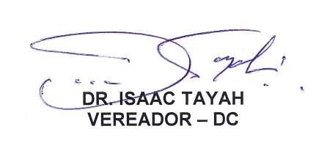

**Isaac Tayah**

**Vereador (DC)**

**ENDEREÇO DO COMITÊ ISRAELITA DO AMAZONAS:** RUA LEONARDO MALCHER, 630 – CENTRO – CEP: 69010-170.